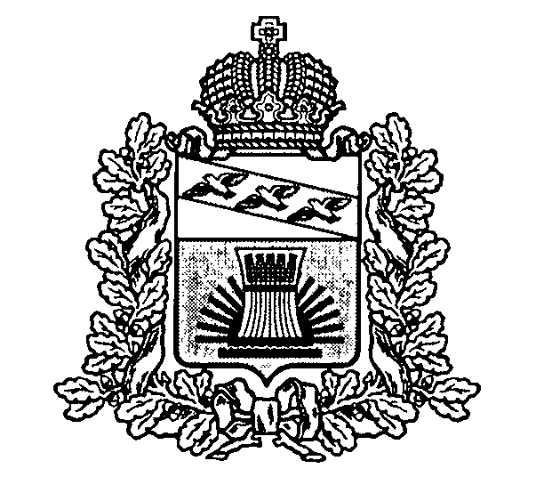
АДМИНИСТРАЦИЯ
ЧЕРЕМИСИНОВСКОГО РАЙОНА КУРСКОЙ ОБЛАСТИ
ПОСТАНОВЛЕНИЕ

от 18.09.2024 №429
Курская обл., 306440, пос. Черемисиново

О внесении изменений в постановление Администрации Черемисиновского района Курской области от 21.02.2019 №118 «Об утверждении Положения о представлении лицом, поступающим на работу на должность руководителя муниципального учреждения Черемисиновского района Курской области, а также руководителем муниципального учреждения Черемисиновского района Курской области сведений о своих доходах, об имуществе и обязательствах имущественного характера и о доходах, об имуществе и обязательствах имущественного характера супруги (супруга) и несовершеннолетних детей» (в ред. постановления Администрации Черемисиновского района Курской области от 24.02.2021 № 125)

С целью приведения в соответствие с действующим законодательством о противодействии коррупции Администрация Черемисиновского района Курской области ПОСТАНОВЛЯЕТ:
1. Пункт 11 Положения о представлении лицом, поступающим на работу на должность руководителя муниципального учреждения Черемисиновского района Курской области, а также руководителем муниципального учреждения Черемисиновского района Курской области сведений о своих доходах, об имуществе и обязательствах имущественного характера и о доходах, об имуществе и обязательствах имущественного характера супруги (супруга) и несовершеннолетних детей, утвержденного постановлением Администрации Черемисиновского района Курской области от 21.02.2019 №118 «Об утверждении Положения о представлении лицом, поступающим на работу на должность руководителя муниципального учреждения Черемисиновского района Курской области, а также руководителем муниципального учреждения Черемисиновского района Курской области сведений о своих доходах, об имуществе и обязательствах имущественного характера и о доходах, об имуществе и обязательствах имущественного характера супруги (супруга) и несовершеннолетних детей» изложить в новой редакции:

«11. В случае если руководитель не может по объективным причинам представить сведения о доходах, об имуществе и обязательствах имущественного характера супруги (супруга) и несовершеннолетних детей, данный факт подлежит рассмотрению на комиссии комиссию по соблюдению требований к служебному поведению муниципальных служащих Администрации Черемисиновского района Курской области, аппарата Представительного Собрания Черемисиновского района Курской области и руководителей муниципальных учреждений Черемисиновского района Курской области, функции и полномочия учредителя которых осуществляет Администрация Черемисиновского района Курской области, и урегулированию конфликта интересов в Администрации Черемисиновского района Курской области, аппарате Представительного Собрания Черемисиновского района Курской области».
2. Контроль за исполнением настоящего постановления оставляю за собой.
3. Постановление вступает в силу с момента его подписания.

Глава Черемисиновского района М.Н. Игнатов

